基于深度学习的狗和猫图像分类

这项研究探讨了使用深度学习技术对狗和猫的图像进行分类。利用PyTorch框架，我们开发了一个自定义的数据处理流程，并应用了一个基础的神经网络模型进行图像分类。本文详细介绍了数据预处理、模型架构以及训练过程，并提出了潜在的改进方向。

1本研究的目的是探讨深度学习在狗和猫图像分类中的应用。虽然只对猫和狗进行了二分类但使用的模型和方法可以应用到其他图像处理领域。

# 2数据集和预处理

**下面代码导入了dogcatdataset包含jpg形式的图片。该数据集可以从**[Dogs vs. Cats Redux: Kernels Edition | Kaggle](https://www.kaggle.com/competitions/dogs-vs-cats-redux-kernels-edition/data)上下载。

从文件中抽取两个样本观察。初步判断特征。

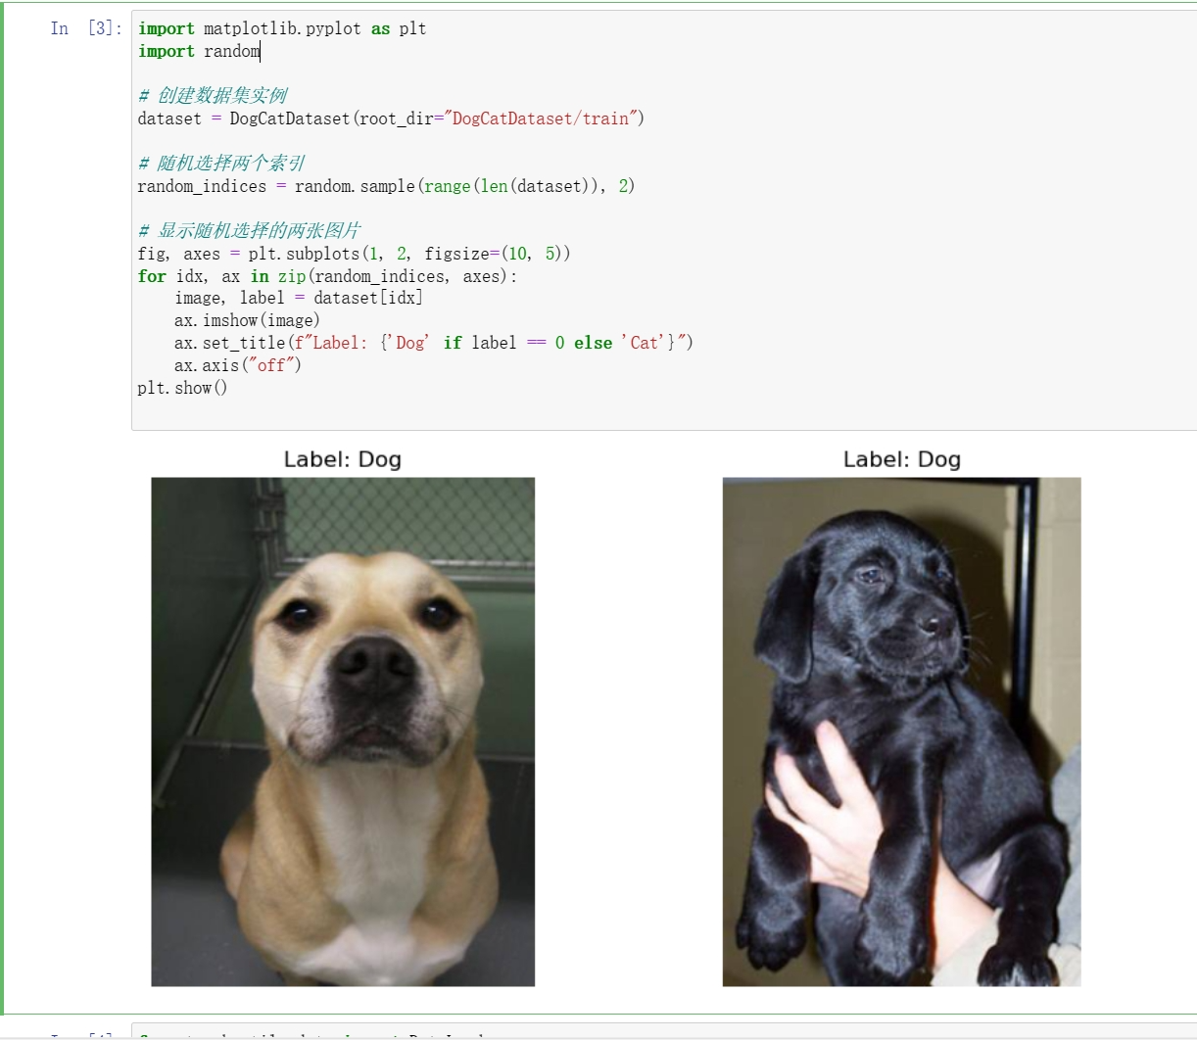

下面对图像进行预处理。放缩成64*64。并移动到gpu上为加速运算做准备。

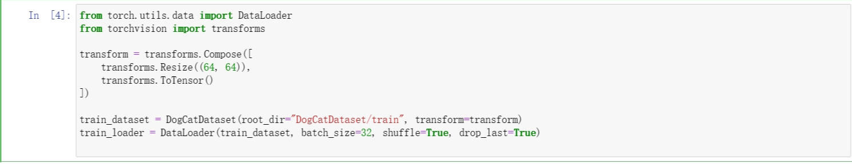

# 3.模型的选择。

我们的模型以cnn网络架构为主，使用dropout来防止过拟合。

CNN（卷积神经网络）以下是cnn的优点。

1. **空间层次结构学习**：CNN能够通过其卷积层学习图像的空间层次结构。在较浅层，CNN能够识别边缘、颜色和纹理等简单特征；在更深层，它们能够识别更复杂的图案和对象部分。
2. **参数共享**：在卷积层中，权重被共享。这意味着同一个滤波器（卷积核）在整个输入图像上滑动，以检测特定的特征，如边缘或特定形状。这种参数共享显著减少了模型的参数数量，使得训练更高效，且降低了过拟合的风险。
3. **局部连接**：与传统的神经网络不同，卷积神经网络中的神经元仅与其输入中的一个局部区域连接。这反映了图像的自然结构，即图像中的局部区域往往只与其附近的区域相关联。
4. **平移不变性**：通过卷积和池化操作，CNN可以对图像中对象的位置进行一定程度的抽象，从而对于对象的小范围平移表现出不变性。这意味着即使图像中的对象位置稍有变动，网络也能有效地识别它们。
5. **有效集成先验知识**：CNN的结构有效地集成了关于图像的先验知识，如相邻像素之间的关联性强于远距离像素的事实。这使得CNN在理解图像的复杂结构方面尤为高效。
6. **多层特征提取**：CNN通过多层结构能够从原始像素中提取出越来越抽象的高级特征。这使得它们能够在不同层次上理解图像内容，从基本的纹理和形状到复杂的对象和场景。
7. **适应性强**：CNN可以通过改变架构（如层数、滤波器大小和数量）来适应不同类型和大小的图像处理任务。

Dropout 是一种在训练神经网络时使用的正则化技术，由Srivastava等人在2014年提出。它的核心作用是减少或防止模型的过拟合，提高模型的泛化能力。Dropout的操作相对简单但效果显著，它在训练过程中随机地“丢弃”（即暂时性地移除）神经网络中的一部分神经元。

**工作原理**

1. **随机“丢弃”**：在每次训练迭代中，对于每个dropout层，每个神经元都有一定概率（例如，通常设置为0.5）被随机选中并暂时从网络中移除。这意味着它在这次前向传播和随后的反向传播中不会对任何活动产生影响。
2. **权重缩放**：在测试时，所有神经元都被保留，但它们的输出权重会根据dropout率进行缩放，以补偿训练时神经元的丢弃。

**作用**

1. **减少过拟合**：Dropout 减少了模型对训练数据中特定特征的依赖，因为它强迫网络在缺少部分神经元的情况下学习。这有助于提高模型在未见数据上的性能。
2. **增强泛化能力**：由于网络不再依赖于任何一个特定的特征，因此它能够更好地泛化到新的、未见过的数据。
3. **模型简化**：Dropout 通过减少可用的神经元数量，实际上是在训练过程中使用了多个较小的网络。这种方法可以视为一种集成学习技术，它平均了多个模型的预测，从而提高了总体性能。
4. **防止神经元共适应**：在没有dropout的情况下，网络中的神经元可能会发展出共适应的行为，即它们彼此依赖以对特定的训练数据作出响应。通过丢弃神经元，dropout迫使网络中的神经元更加独立地学习有用的特征。

**应用**

Dropout 主要用于全连接层，但它也可以用于卷积层。在卷积层中使用dropout时，通常选择一个较小的丢弃概率，因为卷积层的参数共享属性本身就有助于减少过拟合。

。

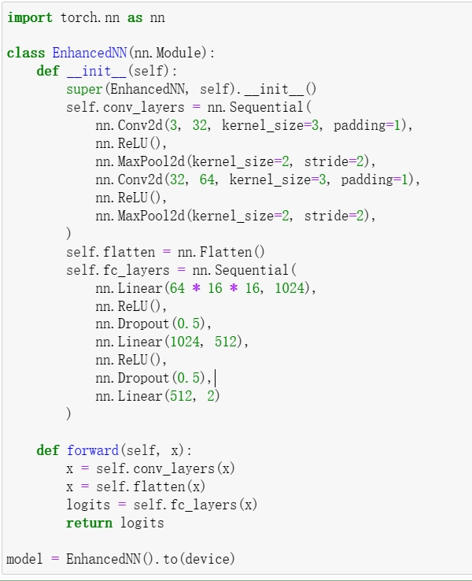

# 4模型训练

由于我显卡不太好就只训练了10个epochs大概15分钟。使用CrossEntropyLoss作为损失函数。用adam来进行梯度下降。并给出每个epoch的loss可以看到总趋势是下降的这说明模型的表现在变好。

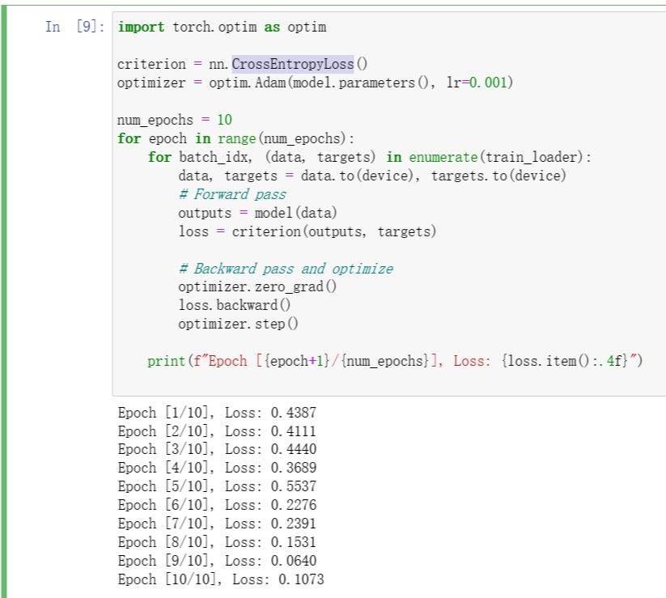

# 5模型评估

在训练集上训练后在测试集上验证模型表现。以防止模型过拟合训练集中的数据。

可以看到最后准确率达到了95%。